Процедура получения градостроительного плана земельного участка на портале gosuslugi29.ru для физических лиц
Необходимо перейти в сети Интернет на официальный информационный сайт муниципального образования «Приморский муниципальный район»
http://www.primadm.ru
Перейти в раздел сайта «Градостроительство»
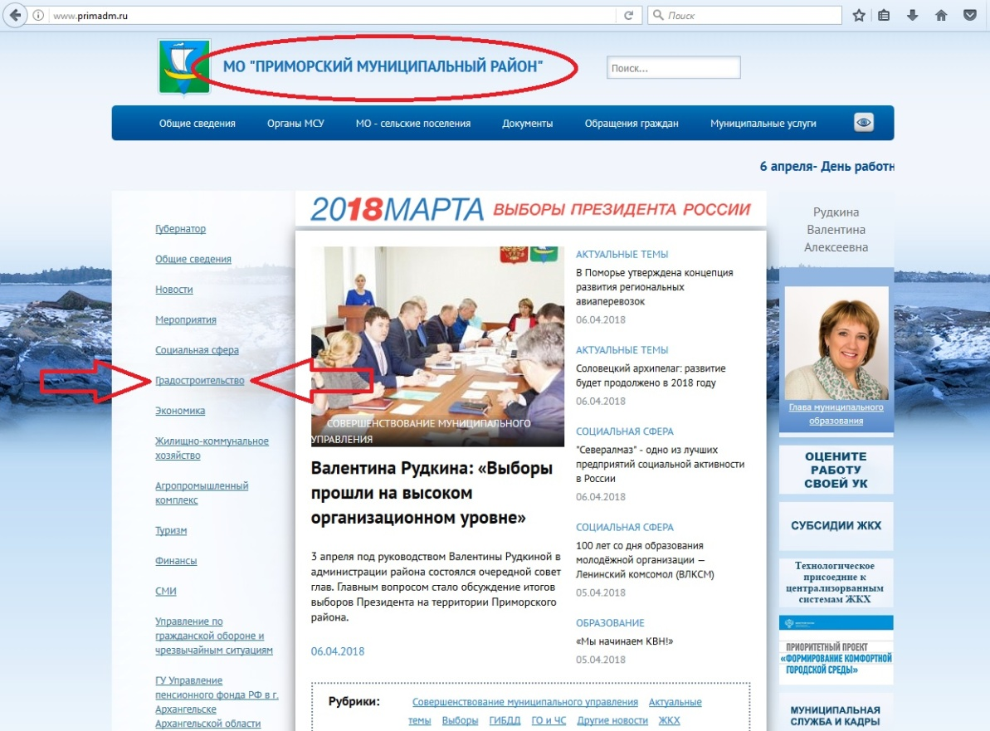
Нажать на кнопку «Получить градостроительный план земельного участка»
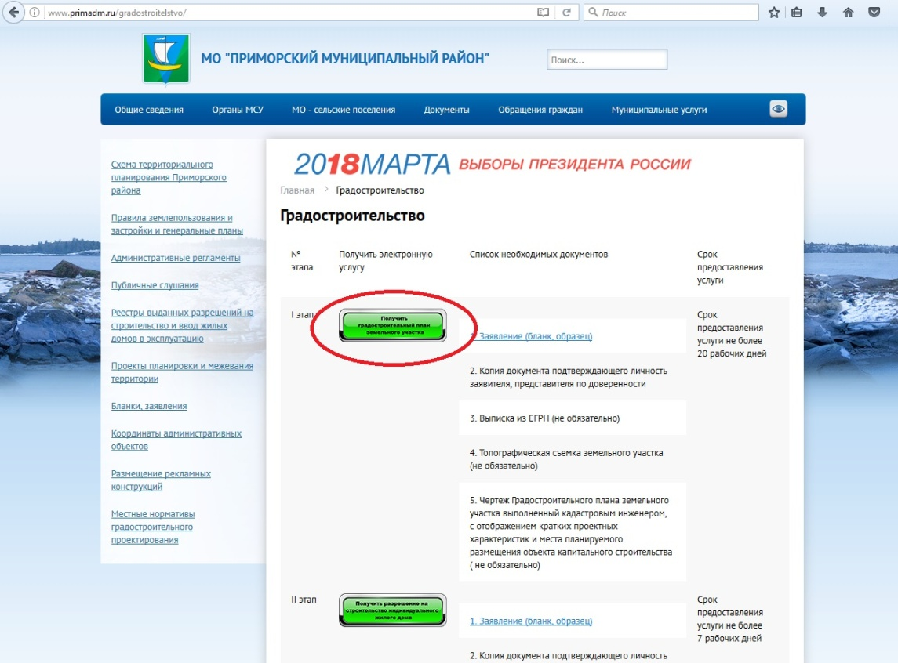

Главная страница услуги
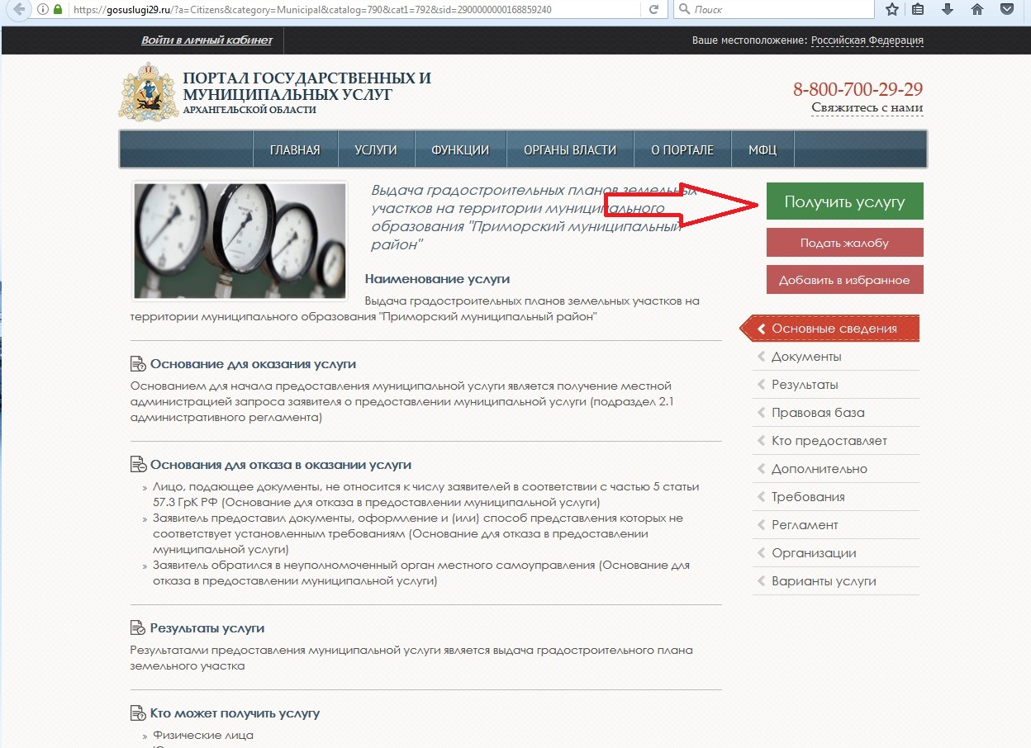
Шаг 1 Необходимо войти в систему через портал «госуслуги». Для этого нужно ввести данные или зарегестрироваться на этом сайте.
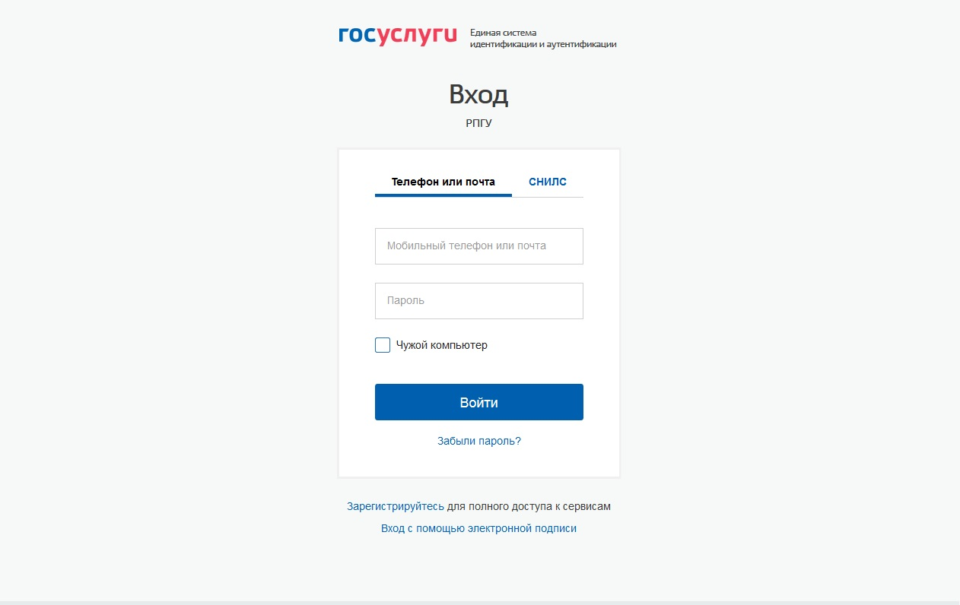

Шаг 2
Необходимо выбрать «физическое лицо»
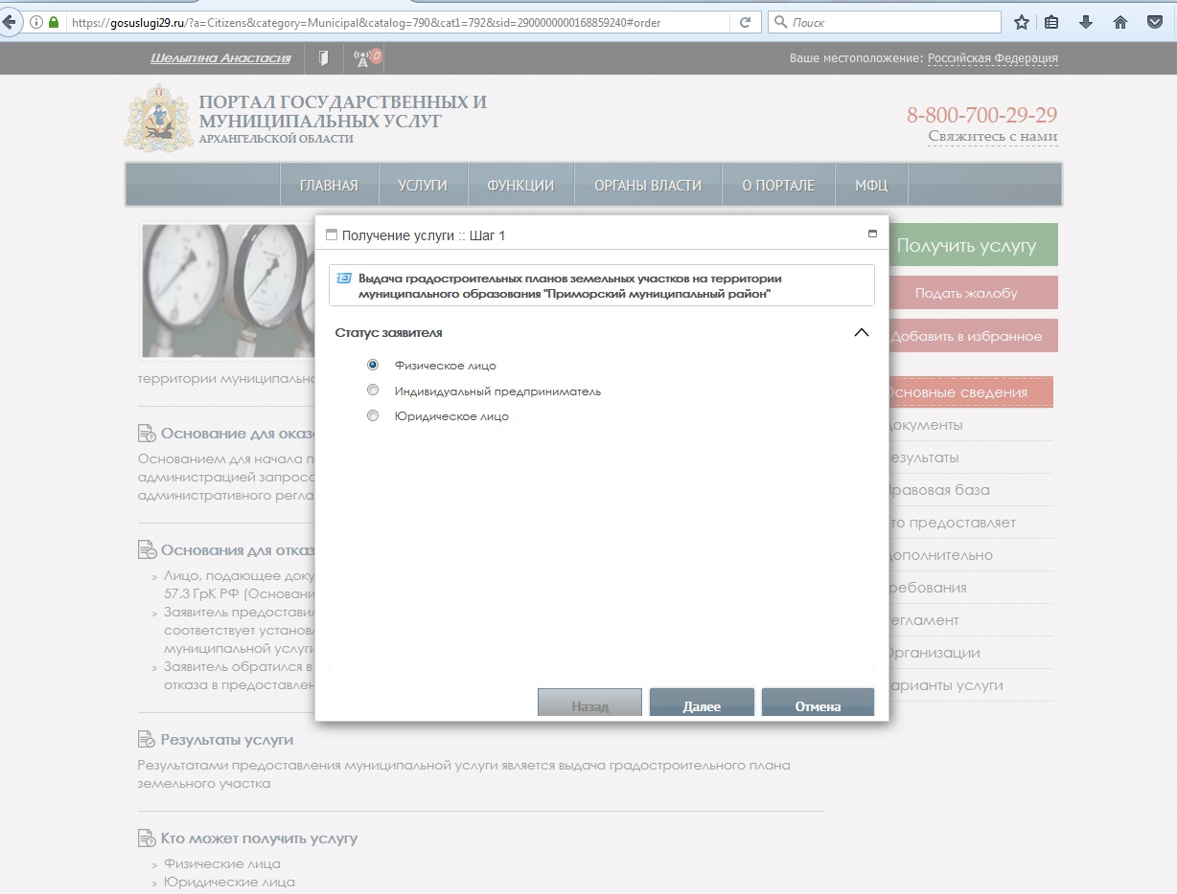

Шаг 3
Ввод персональных данных заявителя (правообладателя земельного участка)
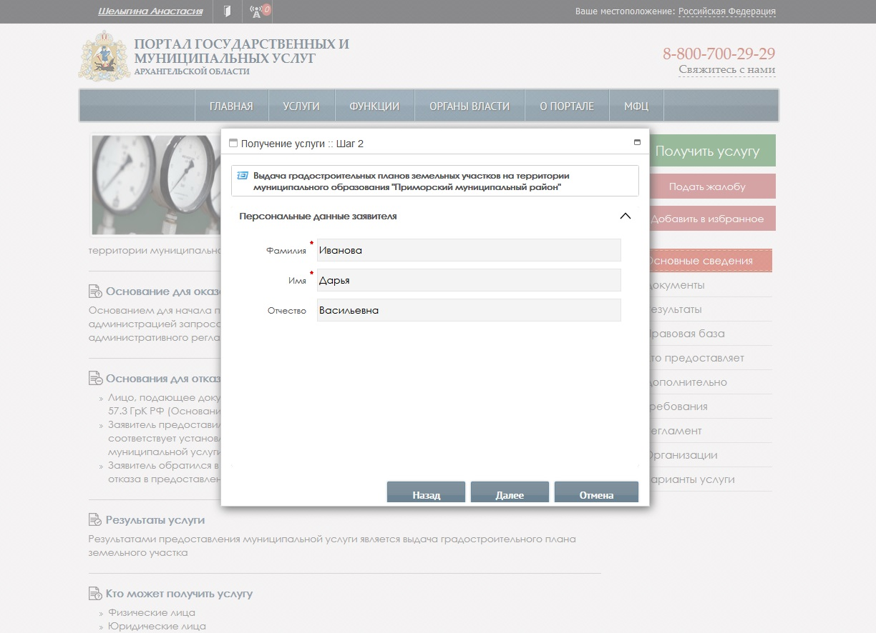
Шаг 4
Ввод паспортных данных заявителя
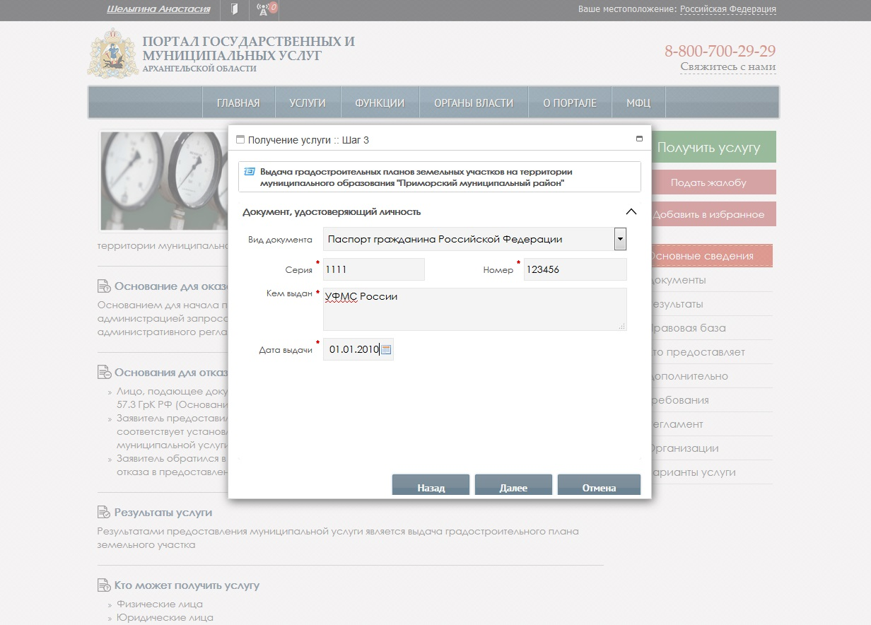

Шаг 5
Ввод сведений о регистрации по месту жительства (прописка)
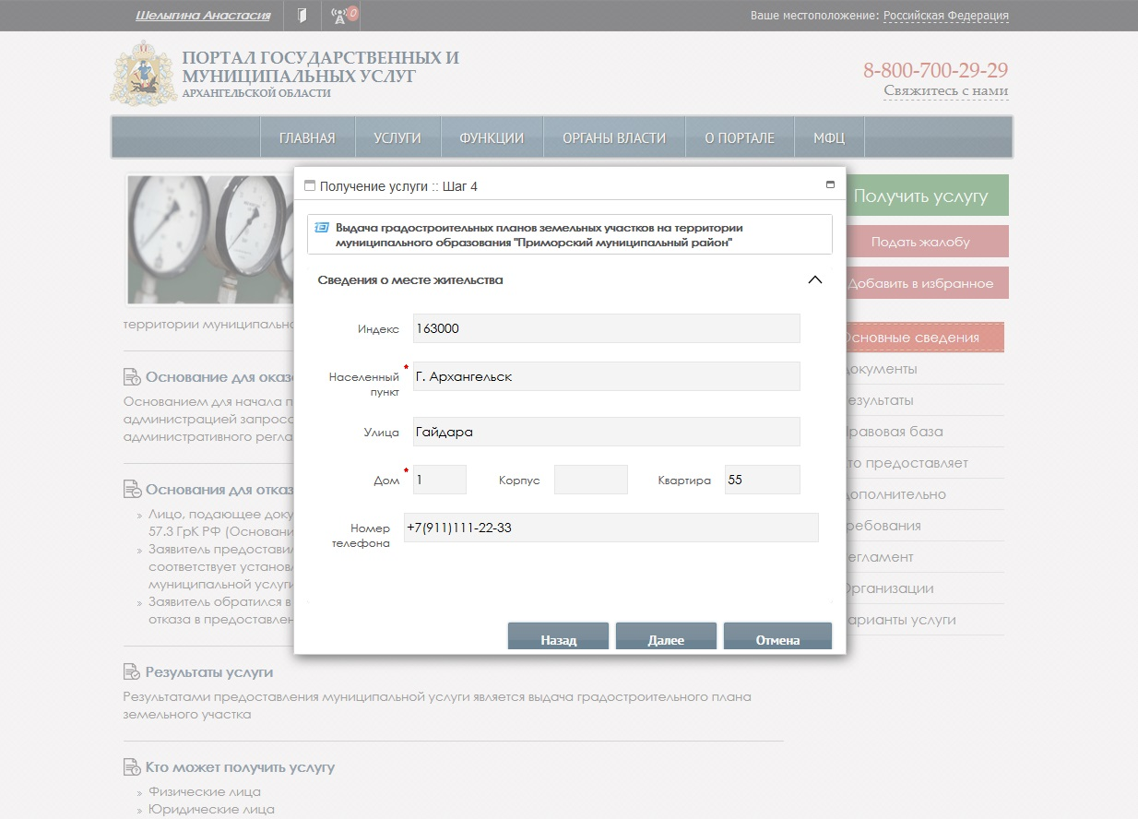
Шаг 6
Необходимо выбрать «Нет»
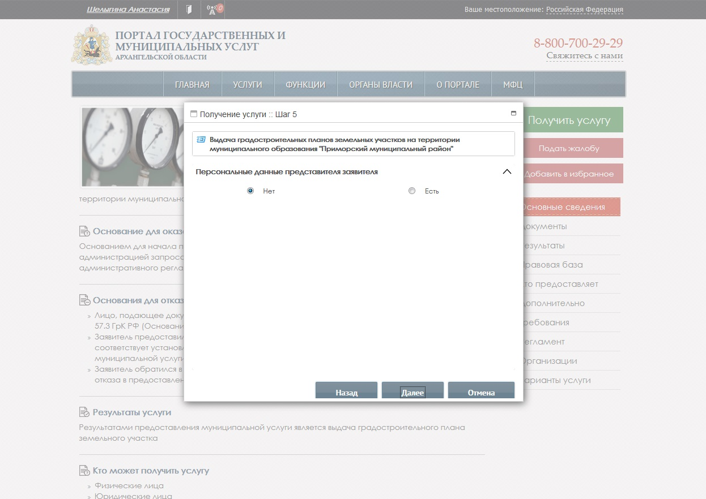
Шаг 7
Ввод основных сведений о земельном участке.
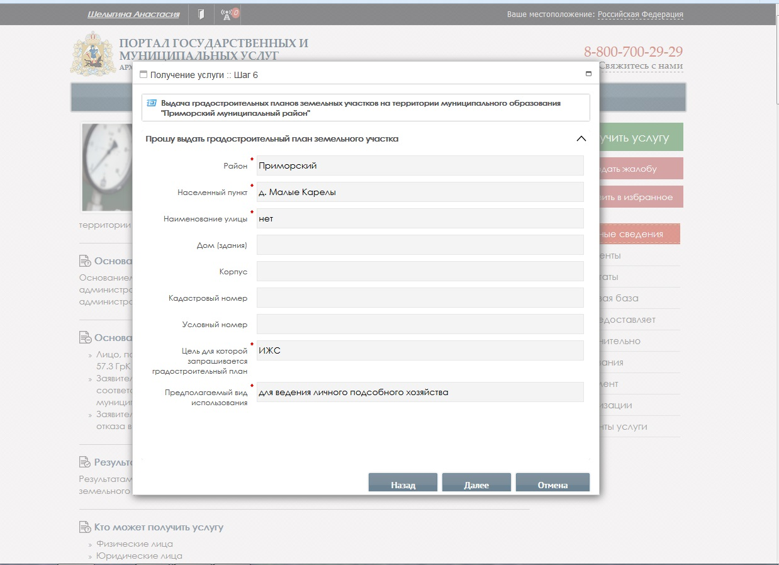

Шаг 8
Вам необходимо прикрепить копию заполненного бланка заявления о выдаче градостроительного плана земельного участка, копию документа удостоверяющего личность, копию доверенности (при необходимости).
